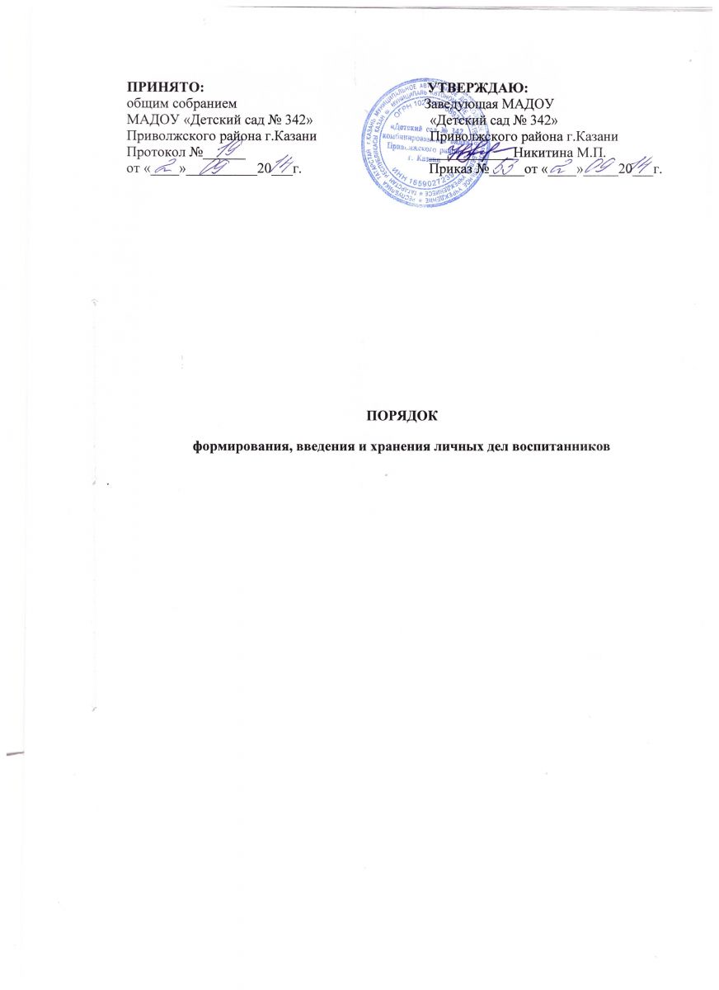

1. Общие положения
1.1. Настоящий Порядок формирования, ведения и хранения личных дел
воспитанников (далее - Порядок) Муниципального автономного дошкольного
образовательного учреждения «Детский сад № 342 комбинированного вида» Приволжского района г. Казани (далее - МАДОУ)
определяет требования по оформлению, заполнению (ведению) и хранению личных дел воспитанников, а также регламентирует этапы и последовательность работы сотрудников МАДОУ с личными делами воспитанников.
1.2. Настоящий Порядок разработан в соответствии с:
- Федеральным законом от 29.12.2012 года № 273-ФЗ «Об образовании в Российской Федерации»;
- Федеральным законом от 27 июля 2006 года№152-ФЗ «О персональных данных»;
- приказом Министерства образования и науки Российской Федерации от 30 августа 2013 г. № 1014 «Об утверждении Порядка организации и осуществления образовательной деятельности по основным
общеобразовательным программам - образовательным программам дошкольного образования»;
- приказом Министерства образования и науки Российской Федерации от 8 апреля 2014 г. № 293 «Об утверждении Порядка приема на обучение по образовательным программам дошкольного образования»;
- Положением о приеме детей в муниципальное автономное дошкольное
образовательное учреждение «Детский сад № 342 комбинированного вида» Приволжского района г. Казани

2. Понятие личного дела воспитанника
- Личное дело воспитанника МАДОУ - это совокупность данных о воспитаннике, представленных в виде соответствующих документов (или их заверенных копий). Личное дело воспитанника представляет собой индивидуальный файл, в котором находятся документы (или их заверенные копии).
- Личное дело ведется на каждого воспитанника МАДОУ с момента зачисления в МАДОУ и до отчисления воспитанника из МАДОУ в связи с прекращением образовательных отношений.

3. Формирование личного дела при зачислении в МАДОУ
3.1. На каждого воспитанника, принятого (зачисленного) в МАДОУ,
формируется личное дело.
3.2. В личное дело воспитанника вкладываются следующие документы:
- заявление родителей (законных представителей) о приеме;
- согласие родителей (законных представителей) воспитанника на обработку их персональных данных и персональных данных ребенка;
- свидетельство о рождении ребенка (копия);
- договор об образовании по образовательным программам дошкольного образования между родителями (законными представителями) и МАДОУ;
- иные документы, представленные родителями (законными представителями) воспитанника
3.3. Представленные копии документов заверяются подписью заведующего МАДОУ и печатью МАДОУ.
4. Оформление личного дела воспитанника при поступлении в МАДОУ из другой организации, осуществляющей образовательную деятельность.
4.1. На воспитанников, ранее посещавших другую организацию, осуществляющую образовательную деятельность, и зачисленных в МАДОУ, продолжается ведение личного дела. Личное дело представляют в МАДОУ родители (законными представителями) воспитанника.
4.2. В личное дело воспитанника вкладывают следующие документы:
- заявление родителей (законных представителей) о приеме;
- согласие родителей (законных представителей) воспитанника на обработку их персональных данных и персональных данных ребенка;
- иные документы, обозначенные в п. 3.2. настоящего Порядка (в случае их отсутствия в личном деле).
4.3. Представленные копии документов заверяются подписью заведующего МАДОУ и печатью МАДОУ.
4.4. В случае, если родителями (законными представителями) ребенка не представлено личное дело, МАДОУ оформляет личное дело в соответствии с правилами, установленными в разделе 3 настоящего Порядка.
5. Ведение личного дела
5.1. Личное дело имеет номер, соответствующий номеру в книге учета движения воспитанников. Номер на личное дело проставляет воспитатель (или иное лицо, назначенное приказом заведующего МАДОУ).
5.2.Формирование личного дела воспитанника осуществляет воспитатель.
5.3. В течение учебного года в личное дело воспитанника могут дополнительно вкладываться документы (их копии):
- дополнительное соглашение (дополнительные соглашения) к договору;
- заявление родителей (законных представителей) ребенка о приеме на обучение по дополнительным общеразвивающим программам;
- договор на оказание платных дополнительных образовательных услуг;
- иные документы (перечень может быть дополнен).

6. Хранение личных дел воспитанников.
- Личные дела воспитанников каждой группы формируются в одну папку. В папку вкладывается список группы в алфавитном порядке.
- Личные дела располагаются в папке в алфавитном порядке.
- Папки с личными делами хранятся в кабинете заведующего МАДОУ.
- Выдача личных дел воспитателям для работы осуществляется заведующим МАДОУ.

7. Порядок выдачи личных дел воспитанников при выбытии из МАДОУ.
7.1. Выдача личного дела родителям воспитанника производится заведующим
МАДОУ после издания приказа МАДОУ об отчислении воспитанника.
7.2. При выдаче личного дела заведующий МАДОУ делает отметку о выдаче
личного дела в книге учета движения детей.
7.3. Личные дела воспитанников, завершивших дошкольное образование, а
также личные дела, не затребованные родителями (законными
представителями) воспитанников, передаются в архив МАДОУ, где хранятся в
течение 3 лет со дня отчисления воспитанника из МАДО

